《工贸企业安全生产“手册化”建设》系列一

张家港市工贸企业

全员安全生产责任手册编制指南

张家港市应急管理局
2024年3月

目 录
1 总则 - 1 -
1.1 定义 - 1 -
1.2 总体要求 - 1 -
1.3 主要步骤 - 2 -
2 全员安全生产责任制的制定和实施 - 3 -
2.1 制定前准备 - 3 -
2.2 理清岗位和人员设置情况 - 3 -
2.3 确定岗位主要责任内容 - 3 -
2.4 审查 - 5 -
2.5 发布 - 5 -
3 责任制的实施、培训、考核和更新 - 6 -
3.1 实施 - 6 -
3.2 培训 - 6 -
3.3 考核与奖惩 - 6 -
3.4 持续更新 - 7 -
4 岗位安全生产责任清单（参考） - 7 -
附件 生产经营单位全员安全生产责任清单 - 8 -

总则

定义
全员安全生产责任制，是指企业根据安全生产法律法规和相关标准要求，在生产经营活动中，根据本单位岗位的性质、特点和具体工作内容，明确所有层级、各类岗位从业人员的安全生产责任，通过加强教育和培训，强化管理考核和严格奖惩等方式，建立起安全生产工作“层层负责、人人有责、各负其责”的工作体系。

总体要求
（1）全员安全生产责任制的核心是“责任”，即企业和员工都要对自己的安全生产行为负责，不能推诿、逃避、委托。
（2）全员安全生产责任制的目的是“安全”，即通过落实责任制，提高员工的安全意识和技能，预防和减少生产安全事故的发生，保障企业和员工的安全。
（3）全员安全生产责任制的范围是“全员”，即不论是企业的主要负责人、管理人员、技术人员、操作人员，还是外来人员、承包人员、临时工等，只要参与或者涉及到生产经营活动，都要履行相应的安全生产责任。
（4）生产经营单位的主要负责人是本单位安全生产的第一责任人，对本单位的安全生产工作全面负责。其他负责人对职责范围内的安全生产工作负责。
（5）生产经营单位应制定全员安全生产责任制考核标准，并建立落实相应的监督考核机制。

主要步骤
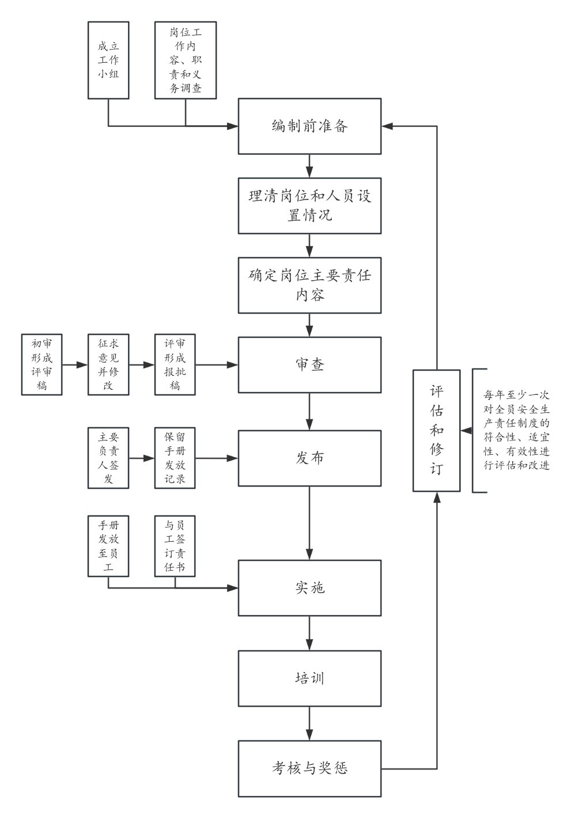
图1 安全生产责任清单实施的主要步骤

全员安全生产责任制的制定和实施

制定前准备
（1）企业应建立针对安全生产责任制的制定、沟通、培训、评审、修订及考核等环节内容的管理制度。
（2）企业主要负责人组织成立编制组。
（3）对企业各层级岗位安全生产工作的内容、职责和义务进行调查。

理清岗位和人员设置情况
（1）梳理本单位组织机构图。
（2）确定安全管理机构，包括安全生产委员会或安全生产领导小组、专门的安全管理部门或负有安全管理职能的部门。
（3）确定横向部门，包括安全管理、行政、规划、人力资源、财务、生产、设备、基建、纪检、工会等部门。
（4）确定纵向岗位、人员，包括领导层、管理层和作业层。

确定岗位主要责任内容
（1）理清和确定本单位全员安全生产法定责任和自定责任
企业各层级、岗位人员安全生产责任制的内容主要包括：法定职责和企业自定职责。主要内容见表1。

表1 企业各层级（岗位）人员安全生产责任
部门或岗位 | 法定责任 | 企业自定职责
主要负责人 | 至少包括《中华人民共和国安全生产法》第二十一条、《江苏省安全生产条例》第十五条；江苏省安委会制定的20条《企业落实安全生产主体责任重点事项清单》 | 根据安全管理实际情况，为有效管控危险源及安全风险，开展隐患排查和治理，遏制生产安全事故发生所需设定的部门、岗位、人员职责。除法定责任以外其他内容均为自定责任。
分管安全生产工作负责人 | 至少包括《中华人民共和国安全生产法》第二十一条、第二十五条、第二十七条
安全总监 | 《江苏省安全生产条例》第十九条，《关于在我省重点行业领域试行安全总监制度的通知》（苏政办发〔2015〕81号）第三条
分管其他业务负责人 | 至少包括《中华人民共和国安全生产法》第三条；《江苏省安全生产条例》第三条；江苏省安委会制定的20条《企业落实安全生产主体责任重点事项清单》；（安监总办〔2015〕27号）《企业安全生产责任体系五落实五到位规定》
安全生产管理机构和安全生产管理人员 | 至少包括《中华人民共和国安全生产法》第二十一条、第二十六条、第四十六条；《江苏省安全生产条例》第十七条
工会或工会人员 | 至少包括《中华人民共和国安全生产法》第七条、第六十条
作业人员 | 至少包括《中华人民共和国安全生产法》第五十七条、第五十八条、第五十九条
（2）编制各层级、各岗位安全生产责任制下的履职清单
在设计责任清单的时候，按照“工作全覆盖、责任不留白、权利不交叉、人员不遗漏、责权利统一”的原则，使用表格式的清单，列举清楚岗位责任及对应的具体工作，完成工作的具体周期或频次，要明确工作完成标准以及完不成的考核标准，要明确工作履职痕迹的要求等等。

审查
（1）在编制过程中，编制人员应加强与各层级岗位人员的沟通，确保岗位安全职责不遗漏或不超出工作实际或法律法规规定的范围。
（2）编制人员和安全管理人员对初稿进行初评，根据初评意见修改后形成安全生产责任清单评审稿；应将初稿或评审稿发到相应的作业岗位征求意见，并根据反馈意见进行完善修改。
（3）组织岗位所在部门负责人、注册安全工程师、安全员、相关技术人员、管理人员、工会或员工代表等对评审稿进行评审，根据评审意见修改后形成安全生产责任清单报批稿；小微企业可将初评和评审环节合并进行，直接形成报批稿。

发布
（1）岗位安全生产责任清单通常由企业安全分管领导或企业安全管理人员审核后，报企业主要负责人批准发布。
（2）安全生产责任清单的下发宜保存文件发放记录。

责任制的实施、培训、考核和更新

实施
企业要制定和完善全员安全生产责任制的文件，明确各级各岗位的安全生产责任人、责任内容、考核标准、奖惩措施等，形成书面的责任书或责任清单，与责任人签订并公示，使责任明确、有据可查、有法可依。

培训
- 企业应在员工上岗前的“三级教育”中，对员工所在岗位的安全生产责任进行培训；
- 企业要根据不同层级、不同岗位、不同人员的安全生产知识和技能需求，制定和实施全员安全生产教育培训计划，对各级管理层进行安全生产责任制与权利的培训。

考核与奖惩
（1）建立和完善全员安全生产监督考核机制。企业要建立由企业主要负责人牵头，相关部门负责人、安全生产管理机构负责人、工会代表等参与的全员安全生产监督考核领导小组，明确各部门职责，制定和执行全员安全生产监督考核制度，定期或不定期对各级各岗位的安全生产责任落实情况进行监督检查和评价，及时发现和纠正安全生产责任制的执行中存在的问题和不足，对安全生产责任制的落实情况进行奖惩，形成责任明确、监督有力、考核有效、奖惩公正的良好氛围。
（2）强化和落实全员安全生产奖惩措施。企业要根据全员安全生产监督考核的结果，对安全生产责任制的落实情况进行奖惩，对于严格履行安全生产责任、未超出责任制考核标准要求的，应当予以表彰和奖励，对于弄虚作假、未认真履行安全生产责任或者存在重大事故隐患、发生生产安全事故等超出责任制考核标准要求的，应当予以批评和处罚。奖惩措施应当与员工的工资、职级、评优等挂钩，形成有利于安全生产的激励机制。同时，企业还应当建立安全生产责任事故追究制度，对于因违反安全生产责任制造成的生产安全事故，要依法追究相关责任人的法律责任，包括行政责任、刑事责任和民事责任，形成有利于安全生产的约束机制。

持续更新
企业根据实际情况和行业特点，每年至少一次对全员安全生产责任制度的符合性、适宜性、有效性进行评估和改进，不断完善和优化规章制度、安全生产责任清单，提高企业的安全生产水平。

岗位安全生产责任清单（参考）
详细内容参见附件。

附件

生产经营单位全员安全生产责任清单
（参考）
一、生产经营单位主要负责人安全生产责任清单【13条】
（一）建立健全并落实本单位全员安全生产责任制，加强安全生产标准化建设；
（二）组织制定并实施本单位安全生产规章制度和操作规程；
（三）组织制定并实施本单位安全生产教育和培训计划；
（四）保证本单位安全生产投入的有效实施；
（五）组织建立并落实安全风险分级管控和隐患排查治理双重预防工作机制，督促、检查本单位的安全生产工作，及时消除生产安全事故隐患；
（六）组织制定并实施本单位的生产安全事故应急救援预案；
（七）及时、如实报告生产安全事故。
（八）每季度至少组织并参与一次安全生产全面检查，研究分析和解决安全生产存在问题；
（九）每年至少组织并参与一次生产安全事故应急救援演练；
（十）每年至少组织一次全面的安全风险辨识，制定完善管控措施；
（十一）发生生产安全事故时迅速组织抢救，并按照规定及时、如实向负有安全生产监督管理职责的部门报告事故情况，做好善后处理工作，配合调查处理；
（十二）每年通过职工大会或者职工代表大会、信息公示栏等，向从业人员报告或者通报安全生产工作以及个人履行安全生产职责的情况，接受从业人员监督。
（十三）法律、法规、规章规定的其他安全生产职责。
二、生产经营单位安全生产分管负责人（安全总监）安全生产责任清单【15条】
（一）协助主要负责人履行安全生产管理职责，对安全生产工作负有组织实施、综合管理和日常监督的责任；
（二）协助主要负责人建立健全本单位全员安全生产责任制、安全生产规章制度和安全操作规程，并督促实施；
（三）主持日常安全管理工作，组织本单位安全生产管理机构和安全生产管理人员制定本企业安全生产工作规划和年度工作计划并开展工作，监督指导本单位生产安全事故应急预案演练与修订工作；
（四）定期向安全生产委员会（领导小组）和主要负责人报告工作，并提出须由安全生产委员会（领导小组）研究、讨论和通过的安全工作议题；
（五）组织召开安全生产工作会议，及时总结和部署安全生产工作;定期预判、评估安全生产状况，研究解决安全生产问题；
（六）协助主要负责人确立践行安全发展理念，推进安全生产宣传教育培训和安全文化建设；
（七）协助主要负责人建立落实安全生产风险分级管控制度，并负责职责范围内的较大风险的管控工作;
（八）协助主要负责人组织制定生产安全事故隐患排查治理制度，每月至少全面检查一次安全生产工作，对查出的事故隐患及时督促整改；
（九）组织制定本单位外来施工作业安全管理制度，监督检查本单位对承包、承租单位安全生产资质、条件的审核工作，督促承包、承租单位履行安全生产职责；
（十）组织制定本单位动火作业、临时用电作业、受限空间（有限空间）作业、高空作业、盲板抽堵作业、吊装作业、动土作业、断路作业、设备检修等特殊作业管理制度，并监督落实；
（十一）协助主要负责人建立健全本单位安全生产责任制绩效考核机制，考核与监督本单位各部门、各岗位履行安全生产责任制情况；
（十二）发生生产安全事故，按规定时间和程序报告，组织事故救援和善后处置，配合有关部门开展事故调查处理，组织内部的事故调查处理；
（十三）提名分支机构和工程项目派驻专职安全生产管理人员；
（十四）对本单位人员职务晋升、表彰奖励候选人履行安全生产职责情况提出意见建议；对从业人员违反安全生产管理制度和安全操作规程的行为，经批评教育拒不整改的，提出处理意见并监督落实；
（十五）法律、法规、规章以及本单位规定的其他安全生产职责。
三、分管生产、设备、技术等其他负责人安全生产责任清单【7条】
（一）按照“管业务必须管安全，管生产经营必须管安全”的原则，对分管工作履行安全生产“一岗双责”，组织分管部门、车间建立落实安全生产责任制；
（二）组织贯彻执行安全生产规章制度和操作规程，并进行监督检查；
（三）组织落实分管领域的安全风险分级管控和隐患排查治理措施，对分管领域的较大风险进行管控，并监督问题隐患的整改落实；
（四）按职责分工，组织落实本单位构成重大风险的特殊作业安全措施；
（五）组织审核年度安全投入资金预算，做到专款专用，并监督执行；
（六）按规定时间和程序报告生产安全事故，按职责分工组织事故救援，做好伤亡事故的善后处理工作；
（七）法律、法规、规章以及本单位规定的其他安全生产职责。
四、生产经营单位安全生产管理人员安全生产责任清单【15条】
（一）组织或者参与拟订本单位安全生产规章制度、操作规程并监督实施；
（二）参与本单位涉及安全生产的经营决策，提出改进安全生产管理的建议，督促本单位其他机构、人员履行安全生产职责；
（三）组织制定本单位安全生产管理年度工作计划和目标，并进行考核；
（四）组织或者参与本单位安全生产宣传教育和培训，如实记录安全生产教育和培训情况;
（五）监督本单位安全生产资金投入和技术措施的落实；
（六）组织开展危险源辨识和评估，督促落实本单位重大危险源的安全管理措施，监督劳动防护用品的采购、发放、使用和管理；
（七）检查本单位的安全生产状况，及时排查生产安全事故隐患，提出改进安全生产管理的建议；
（八）制止和纠正违章指挥、强令冒险作业、违反操作规程的行为；
（九）组织落实安全风险分级管控措施和隐患排查治理制度，督促落实安全生产整改措施；
（十）制定本单位外来施工作业安全管理制度，督促承包、承租单位履行安全生产职责，并对承包、承租单位及人员的相关资质进行审核、监管；
（十一）对本单位动火作业、临时用电作业、受限空间（有限空间）作业、高空作业、盲板抽堵作业、吊装作业、动土作业、断路作业、设备检修等现场作业情况进行抽查监督；
（十二）组织制定安全生产责任制绩效考核制度并监督实施;
（十三）组织或者参与拟订本单位生产安全事故应急救援预案；
（十四）组织或者参与本单位应急救援演练；
（十五）法律、法规、规章以及本单位规定的其他安全生产职责。
五、生产、设备、技术等其他职能部门负责人安全生产责任清单【6条】
（一）履行安全生产“一岗双责”，落实本部门安全生产责任制；
（二）严格执行安全生产规章制度和操作规程；
（三）组织制定并实施本部门安全生产教育和培训计划，并如实记录；
（四）落实本部门安全风险分级管控和隐患排查治理措施；
（五）按职责权限参与事故应急预案编制和应急演练工作，组织事故救援，做好伤亡事故的善后处理工作；
（六）法律、法规、规章以及本单位规定的其他安全生产职责。
六、生产经营单位车间主任安全生产责任清单【16条】
（一）车间（区队）主任是车间安全生产的第一责任人，对本车间的安全生产全面负责；
（二）保证国家安全生产法律法规和企业规章制度在本车间的贯彻执行，做到车间生产与安全生产同时计划、布置、检查、总结和评比；
（三）定期召开安全专题会议，听取安全员的工作汇报，及时解决生产中的安全问题；
（四）严格执行本单位隐患排查治理各项工作制度，深入排查本车间安全生产问题隐患，组织整改落实，并做好相关记录；
（五）组织拟定本车间的安全生产年度、季度、月计划；
（六）组织拟定本车间的安全生产教育培训计划，做好员工的安全生产教育培训；
（七）负责落实本单位的安全生产规章制度和操作规程，落实安全生产的措施计划；
（八）定期组织车间人员开展安全检查、危险源辨识、风险预判活动，发现安全隐患，立即组织整改，直至消除；
（九）加强设备装置的检修维护，严格执行检维修作业安全制度，保证设备、安全装置等设施处于完好状态；
（十）执行本单位外来施工作业安全管理制度，派员现场监督，督促承包、承租单位履行安全生产职责;
（十一）对车间动火作业、临时用电作业、受限空间（有限空间）作业、高空作业、盲板抽堵作业、吊装作业、动土作业、断路作业、设备检修等特殊作业，按职责权限下达作业指令，指派专人进行现场作业监护;
（十二）属于危险化学品、矿山、建筑施工、运输、冶金、有色、涉氨制冷、涉爆粉尘及人员密集场所等重点行业领域企业的，对车间具有安全风险的生产装置工艺、重要设备设施逐一组织制定并落实管控措施；
（十三）加强班组管理，定期组织开展班组长安全培训；
（十四）组织实施本车间人员的安全生产责任制绩效考核;
（十五）本车间发生生产安全事故后，妥善保护事故现场，立即采取有效措施组织救援；
（十六）法律、法规、规章以及本单位规定的其他安全生产职责。
七、生产经营单位生产班组长安全生产责任清单【6条】
（一）每天召开班前会，开展班前安全教育，告知班组作业区域的主要安全生产风险点、防范措施和事故应急措施，做好技术交底；
（二）加强班组安全培训，督促班组人员熟知工作岗位存在的危险因素、防范措施及事故应急措施；
（三）严格执行本单位安全风险分级管控和隐患排查治理各项工作制度，组织开展班前、班中、班后安全检查或交接班检查，对班组作业区域进行安全风险隐患排查，落实安全防范措施，并做好相关记录；
（四）督促班组人员严格遵守本单位的安全生产规章制度和岗位安全操作规程，正确佩戴和使用劳动防护用品；
（五）对作业中发生的险情、突发事件及时报告，组织事故初期应急处置并采取措施保护现场；
（六）法律、法规、规章以及本单位规定的其他安全生产职责。
八、生产经营单位岗位员工安全生产责任清单【9条】
（一）严格遵守安全生产规章制度和操作规程，服从管理；
（二）积极参加安全学习及安全培训,掌握本职工作所需的安全生产知识，提高安全生产技能,从事特种作业的必须经培训取得相应资格证书；
（三）认真开展岗前、岗中、交接班安全隐患排查，确保本岗位作业区域内相关机械设备、用电、环境等保持安全状况；
（四）发生生产安全事故后，事故现场有关人员应当立即报告本单位负责人；发现事故隐患或者其他不安全因素，应当立即向现场安全管理人员或者本单位负责人报告；
（五）有权对单位安全生产工作中存在的问题提出批评、检举、控告，有权拒绝违章指挥和强令冒险作业；
（六）熟悉本岗位的安全生产风险和应急处置措施，发现直接危及人身安全的紧急情况时,有权停止作业或者在采取可能的应急措施后,撤离作业现场；
（七）正确佩戴和使用劳动防护用品；
（八）熟练掌握应急逃生知识，提高互救自救能力；
（九）法律、法规、规章以及本单位规定的其他安全生产职责。

